### 团队计划制定 & 需求分析与设计

1. 团队整体计划安排：

|  |  |  |
| --- | --- | --- |
| 第 6-8 周 | 1. 制定团队计划 | 已完成 |
| 2. 细分团队成员任务 | 已完成 |
| 3. 完成需求分析报告 | 已完成 |
| 4. 自学项目所需的知识（包括python爬虫、数据库搭建、ui界面设计） | 正在学习 |
| 5. 搭建项目环境 | 已完成 |
| 6. 测试计划制定 | 待制定 |
| 第8-10周 | 1. 团队项目Alpha任务分配计划 | 待制定 |
|  | 2. 连续7天的Alpha敏捷冲刺，7 篇 每日Scrum Meeting报告+代码提交 | 尚未开始 |
| 第10-11周 | 1. 用户反馈+测试计划改进 | 尚未开始 |
|  | 2. 团队Alpha阶段个人总结 | 尚未开始 |
|  | 3. 团队项目Alpha报告：发布说明、测试报告、展示报告、项目管理 | 尚未开始 |
| 第12周 | 1. 项目复审 | 尚未开始 |
|  | 2. 团队项目Alpha报告：事后分析 | 尚未开始 |
| 第12-14周 | 1. 团队项目Beta任务分配计划 | 尚未开始 |
|  | 2. 连续4天的Beta敏捷冲刺，4 篇 每日Scrum Meeting报告+代码提交 | 尚未开始 |
|  | 3. 团队项目Beta报告：发布说明、测试报告、展示 | 尚未开始 |
|  | 4. 团队Beta阶段个人总结 | 尚未开始 |
| 第14周 | 1. 项目复审 | 尚未开始 |
|  | 2. 团队项目Beta阶段事后分析， 宣布每人的贡献分 | 尚未开始 |
|  | 3. 团队整个阶段总结，分析用户数据，整理文档，保证以后的团队能接手。 | 尚未开始 |

1.1 团队分工明细：

|  |  |  |
| --- | --- | --- |
| 组员 | 任务分配 | 担任职务 |
| 林盛泓 | 1. 文档撰写 2. 后端编程爬取数据 3. 跟踪项目，安排计划 | 组长  后端负责人  Github管理 |
| 甘津津 | 1. 后端代码编写 2. 项目跟进测试 | 后端代码编写  项目测试负责人 |
| 湛遥 | 1. 数据库设计、搭建和管理 2. 负责前后端的交接 | 数据库负责人 |
| 蔡浩伟 | 1. ui界面设计 2. 阶段性根据用户反馈，优化前端界面展示形象 | 前端ui负责人 |
| 吴奕恒 | 1. ui界面设计 2. 阶段性问卷调查 | 前端ui设计 |
| 陈理荣 | 1. 后端代码编写 2. 阶段性根据用户反馈，提出后端的改进优化项目的方案 | 后端代码编写 |

2.团队milestone地址（列出项目整体计划和截止时间）：

[Milestones - aquayui/surfing (github.com)](https://github.com/aquayui/surfing/milestones?with_issues=no)

1. 目标用户：正在寻找工作的互联网行业的毕业生或再就业人员
2. 需求分析报告详见提交的另一个附件
3. 提交至Github地址：<https://github.com/aquayui/surfing.git>
4. 功能分析和任务分解**WBS**

**WBS分割如下图：**

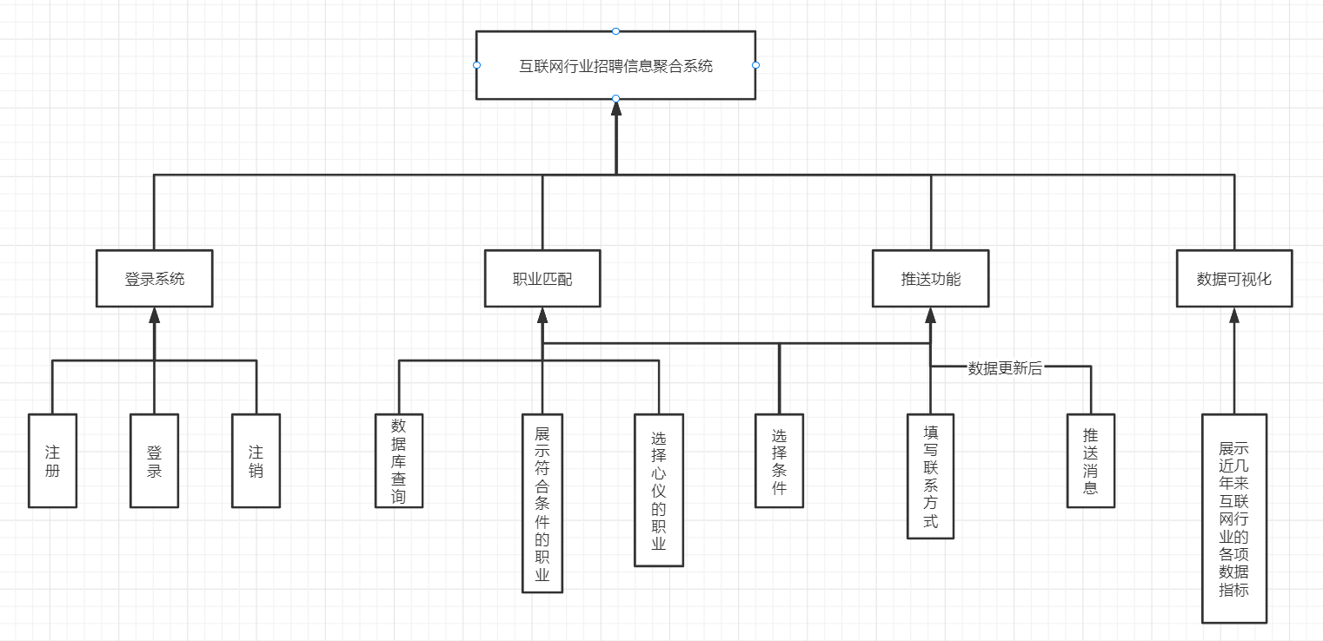

四个象限定位

第一象限：数据可视化（差异化）

第二象限：爬虫爬取数据、爬虫数据定期更新、职业匹配功能（维持）

第三象限：推送功能（维持）

第四象限：登陆系统（以最低代价维持）

团队成员各自任务所需时间：

1. **编码规范**

参考网站：https://www.cnblogs.com/xinz/archive/2011/11/20/2255971.html

1. **系统设计**
   1. **体系结构图**

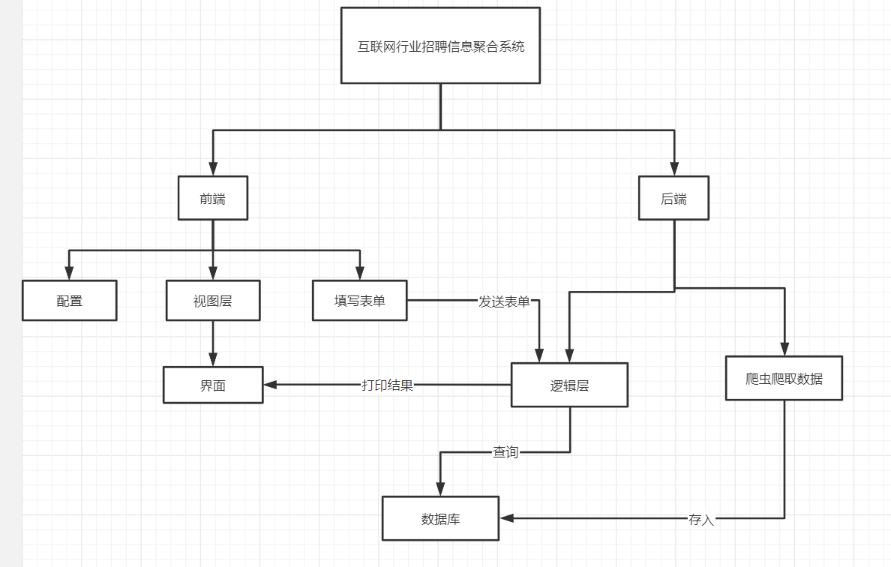

* 1. **数据库设计**

用户表：

|  |  |  |  |
| --- | --- | --- | --- |
| **数据项** | **数据项含义** | **数据类型** | **允许空** |
| User(主键) | 账号 | Char(20) | No |
| Name | 昵称 | Char(20) | no |
| Passwd | 密码 | Char(20) | no |
| email | 联系邮箱 | Char(20) | yes |

招聘信息表：

|  |  |  |  |
| --- | --- | --- | --- |
| **数据项** | **数据项含义** | **数据类型** | **允许空** |
| id（主键） | 唯一标识 | Char(20) | no |
| provider | 提供网站 | Char(20) | no |
| title | 招聘标题 | Char(20) | no |
| location | 工作地点 | Char(20) | no |
| salary | 薪水 | Char(20) | no |
| experience | 工作经验 | Char(20) | no |
| education | 学历 | Char(20) | yes |
| companytype | 企业类型 | Char(20) | no |
| industry | 职位 | Char(20) | no |
| description | 职位描述 | Char(20) | yes |
| profession | 职业 | Char(20) | no |
| company | 公司名字 | Char（20） | no |